Fachhochschule Hannover M 1 a / b 24.06.2002
Fachbereich Maschinenbau Zeit: 90 min
Fach: Physik 1 Verteiltes Formelblatt

Aufg.1 Auf einer kreisförmigen Pkw-Testbahn mit einem Radius von 30 m soll die Aussage des PKW-Herstellers "und in Kurven in 4 s von Null auf 72 km/h" überprüft und weitere Eigenschaften festgestellt werden. Die Bewegung sei gleichmäßig beschleunigt.
a. Welche Bahnbeschleunigung liegt demnach vor?
b. Wie groß sind die Gesamtbeschleunigung und die Radialbeschleunigung 2 s nach dem Start?
c. Welche Winkelbeschleunigung liegt vor und welche Winkelgeschwindigkeit hat das als Massenpunkt angenommene Fahrzeug 2 s nach dem Start?
d. Wie groß muss der Reibungskoeffizient gegen seitliches Rutschen mindestens sein, damit die voll-ständige Kreisfahrt möglich wird?
e. Nach welcher Zeit sind zwei Runden gefahren, wenn das Testfahrzeug nach Erreichen der Maximal-geschwindigkeit gleichförmig weiterfährt?
f. Welche Leistung muss der Motor mindestens haben, um diese Testfahrt mit einem Fahrzeug der Masse 1000 kg zu ermöglichen?

Aufg.2 Bei Werkstoffprüfungen wird eine Stahlkugel der Masse 50 g aus der Höhe h₀ = 1,25 m auf Materialien mit unterschiedlichen Rückpralleigenschaften fallen gelassen.
a. Mit welcher Geschwindigkeit trifft die Kugel auf dem zu prüfenden Material auf?
b. Bei einem besonderen Material springt die Kugel auf die Höhe h_{R} = 0,8 m zurück. Wie groß ist bei diesem Material die in andere Energieformen umgesetzte Energie und welchen Wert hat die Impulsänderung der Kugel?
c. Das Verhältnis h_{R}/h₀ heißt „Rückprallelastizität" und wird in % angegeben. Bei drei untersuchten Materialien gilt 25%,50%,75%, sie verhalten sich also wie 1 : 2 : 3. Wie verhalten sich in diesem Fall die umgesetzten Energien zueinander?

Aufg.3 In der unten links dargestellten Situation wird die Masse m₁=2 kg durch ein über eine Rolle (Vollzylinder mit m_{R}=3 kg und dem Radius 0,1 m) geführtes masseloses Seil von der Masse m₂=4 kg beschleunigt, die sich dabei nach unten bewegt. Der Gleitreibungskoeffizient ist überall gleich 0,5.
a. Mit welcher Beschleunigung bewegen sich die Massen und mit welcher Winkelbeschleunigung dreht sich die Rolle?
b. Wie groß sind die Seilkräfte links und rechts der Rolle?

Aufg.4 Zwei rotationssymmetrische Bauteile aus gleichem Material haben die in der rechten Skizze angegebenen Größenverhältnisse.
a. Wie lautet das Verhältnis J₂/J₁ der beiden Massenträgheitsmomente? Von den auf der gleichen Achse rotierbar gelagerten Bauteilen dreht sich anfangs nur das mittlere Bauteil und zwar mit n₂=600/min. Dann werden die beiden kleinen Bauteile angekuppelt.
b. Unter der Annahme, dass für die Massenträgheitsmomente J₂ : J₁ = 50: 1 gilt, ermittle man die sich einstellende gemeinsame Drehzahl sowie den von der Kupplung aufgenommenen prozentualen Anteil der Anfangsenergie.
c. Wie lange dauert der Ankupplungsvorgang, wenn die Kupplung ein Drehmoment von 121 Nm aufbringt? (es sei J₂ = 50 kg m² und J₁ = 1 kg m²)

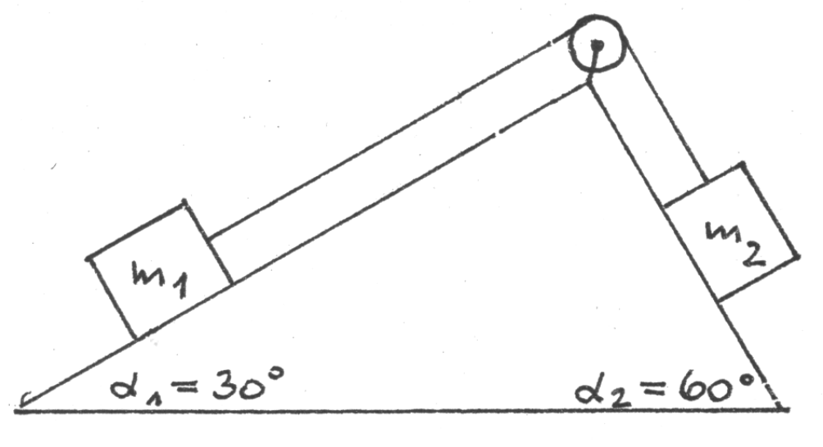

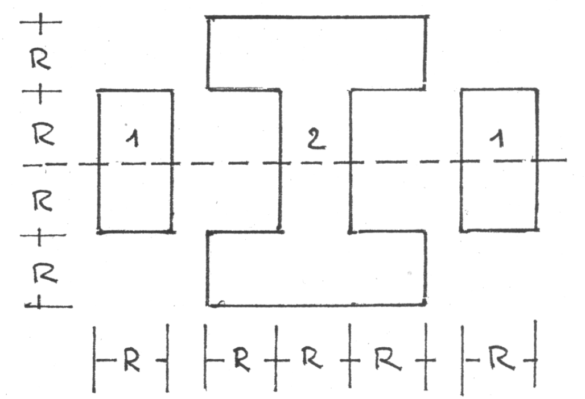

Lösungen:

1a. Maximale Tagential(=Bahn-)geschwindigkeit: $v_{T}(t=4 s)=\text{72} \text{km} h^{−1}=\text{20} m s^{−1}$.
Tangential(=Bahn-)beschleunigung: $a_{T}=\frac{{Δv}_{T}}{Δt}=\frac{\left(\text{20}−0\right) m s^{−1}}{\left(4−0\right) s}=5 m s^{−2}$

1b. Normal(=Radial-)beschleunigung: $a_{N}(t=2 s)=\frac{v_{T}^{2}}{R}=\frac{a_{T}^{2}⋅t^{2}}{R}=3,\text{33} m s^{−2}$
Gesamtbeschleunigung: $a_{\text{ges}}=\sqrt{a_{T}^{2}+a_{N}^{2}}=6,\text{01} m s^{−2}$

1c. Winkelbeschleunigung: $α=\frac{a_{T}}{R}=\frac{5}{\text{30}} s^{−2}=0,\text{166} s^{−2}$
Winkelgeschwindigkeit für $t=2 s$: $ω(t=2 s)=α⋅t=0,\text{333} s^{−1}$

1d. Das Fahrzeug fährt nach Erreichen von $v_{T}^{\text{max}}=\text{72} \text{km} h^{−1}$ einen Kreis.
Die Haftreibungskraft $F_{H\text{,max}}$ muss größer als die Zentripetalkraft $F_{Z}$sein:
$F_{H\text{,max}}=μ_{H}⋅F_{N}=μ_{H}⋅m⋅g≥m⋅\frac{{\left(v_{T}^{\text{max}}\right)}^{2}}{R}=F_{Z}$
Es folgt: $μ_{H}≥\frac{{\left(v_{T}^{\text{max}}\right)}^{2}}{g⋅R}=1,\text{36}$

1e. Zeit für zwei Runden: Der Gesamtweg beträgt: $s_{\text{ges}}=2⋅U=2⋅π⋅2R=4π⋅R=\text{377} m$
Während der Beschleunigung wird in $t_{a}=4 s$ der Weg: $s_{a}=\frac{1}{2}⋅a⋅t_{a}^{2}=\text{40} m$ zurückgelegt, und $s_{v}=\text{377} m−\text{40} m=\text{337}m$ mit gleichförmiger Geschwindigkeit $v_{T}^{\text{max}}=\text{20} m s^{−1}$. Die benötigte Zeit dafür ist $t_{v}=\frac{\text{337} m}{\text{20} m s^{−1}}=\text{16},9 s$. Die Gesamtzeit: $t_{\text{ges}}=\text{20},\text{85} s$

1f. Benötigte Leistung: $P=\vec{F}⋅\vec{v}=m⋅a_{T}⋅v_{T}^{\text{max}}=\text{100} \text{kW}$

2a. Energieerhaltungssatz: $E_{\text{pot}}^{0}=m⋅g⋅h_{0}=\frac{1}{2}⋅m⋅v_{\text{max}}^{2}=E_{\text{kin}}^{0}$
Es folgt: $v_{\text{max}}=\sqrt{2⋅g⋅h_{0}}=4,\text{95} m s^{−2}$

2b. Energieerhaltungssatz unter Berücksichtigung einer Verformungs- oder Wärmeenergie Q: Der Index 0 bezeichnet die Größen vor dem Kontakt mit dem zu prüfenden Material, der Index R bezeichnet Größen nach dem Verlassen der Kontaktfläche.
$E_{\text{pot}}^{0}=E_{\text{kin}}^{0}=E_{\text{kin}}^{R}+Q=E_{\text{pot}}^{R}+Q$, mit $Q=E_{\text{pot}}^{0}−E_{\text{pot}}^{R}=m⋅g⋅\left(h_{0}−h_{R}\right)=0,\text{221} J$
Für die Geschwindigkeit der Kugel nach dem Verlassen der Kontaktfläche gilt: $v_{R}=\sqrt{\frac{2}{m}⋅E_{\text{pot}}^{R}}=\sqrt{2⋅g⋅h_{R}}=3,\text{96} m s^{−1}$
Vor dem Kontakt hat die fallende Kugel den Impuls: ${\vec{p}}_{0}=m⋅{\vec{v}}_{0}$, nach dem Kontakt: ${\vec{p}}_{R}=m⋅{\vec{v}}_{R}$.
Die Geschwindigkeitsvektoren haben entgegengesetzte Richtung. Deshalb gilt für den Betrag der Impuls-änderung: $Δp=m⋅\left(v_{0}+v_{R}\right)=0,\text{446} \text{kg} m s^{−1}$

2c. Definition: i)"Rückprallelastizität": $ζ:=\frac{h_{R}}{h_{0}}$ und ii) "umgesetzte Energie": $ψ:=\frac{Q}{E_{\text{pot}}}$
Die in "nicht-mechanische" Energien umgesetzte Energie beträgt:
$Q=E_{\text{pot}}^{0}−E_{\text{pot}}^{R}=m⋅g⋅\left(h_{0}−h_{R}\right)=m⋅g⋅\left(h_{0}−ζ⋅h_{0}\right)=E_{\text{pot}}^{0}⋅\left(1−ζ\right)$
Es folgt: $ψ:=\frac{Q}{E_{\text{pot}}}=1−ζ$.
Wenn: $ζ_{1}:ζ_{2}:ζ_{3}=0,\text{25}:0,\text{50}:0,\text{75}$, dann ist: $ψ_{1}:ψ_{2}:ψ_{3}=0,\text{75}:0,\text{50}:0,\text{25}$

3a. Die Beschleunigung erfolgt in Richtung der auf m₂ wirkenden "Hangabtriebskraft" (Tangentialkomponente $F_{\text{GT}}^{2}=m_{2}g⋅\text{sin}α_{2}=\text{33},\text{98} N$ der Gewichtskraft ${\vec{F}}_{G}^{2}$). Dieser "Hangabtriebskraft" $F_{\text{GT}}^{2}$ wirkt die Reibungskraft der Masse m₂, $F_{R}^{2}=μ⋅m_{2}g⋅\text{cos}α_{2}=0,5⋅\text{19},\text{62} N=9,\text{81} N$, die "Hangabtriebskraft" der Masse m₁, $F_{\text{GT}}^{1}=m_{1}g⋅\text{sin}α_{1}=9,\text{81} N$, die Trägheitskraft der Masse m₁, $F_{a}^{1}=m_{1}⋅a$, die Reibungskraft der Masse m₁, $F_{R}^{1}=μ⋅m_{1}g⋅\text{cos}α_{1}=0,5⋅\text{16},\text{99} N=8,5 N$ und die Kraftkomponente $F_{M}$ entgegen, die das Drehmoment $M=F_{M}⋅R$ an der Rolle erzeugt. Die verbleibende Kraft, $F_{a}^{2}=m_{2}⋅a$ beschleunigt die Masse m₂:

D'Alembertsches Prinzip: $F_{\text{GT}}^{2}−F_{R}^{2}−F_{\text{GT}}^{1}−F_{a}^{1}−F_{R}^{1}−F_{M}−m_{2}⋅a=0$.
Das an der Rolle wirkende Drehmoment erzeugt eine Winkelbeschleunigung $α=\frac{a}{R}$, wobei gilt: $F_{M}=\frac{M}{R}=\frac{J⋅α}{R}=\frac{m_{R}⋅R^{2}⋅a}{2⋅R^{2}}=\frac{m_{R}}{2}⋅a$
Durch Einsetzen erhält man:
$m_{2}g⋅\text{sin}α_{2}−μ_{G}⋅m_{2}g⋅\text{cos}α_{2}−m_{1}g⋅\text{sin}α_{1}−m_{1}a−μ_{G}⋅m_{1}g⋅\text{cos}α_{1}−\frac{m_{R}}{2}a−m_{2}a=0$$a=\frac{m_{2}⋅\left(\text{sin}α_{2}−μ_{G}⋅\text{cos}α_{2}\right)−m_{1}⋅\left(\text{sin}α_{1}+μ_{G}⋅\text{cos}α_{1}\right)}{m_{2}+m_{1}+\frac{m_{R}}{2}}⋅g=0,\text{07974}⋅g=0,\text{782} m s^{−2}$

3b. Seilkraft "rechts" der Rolle: $F_{S}^{\text{rechts}}=\left(F_{\text{GT}}^{1}+F_{a}^{1}+F_{R}^{1}+F_{M}\right)=\text{21},\text{04} N$
Seilkraft "links" der Rolle: $F_{S}^{\text{links}}=\left(F_{\text{GT}}^{1}+F_{a}^{1}+F_{R}^{1}\right)=\text{19},9 N$

4a. Bauteil 1: $J_{1}=\frac{1}{2}⋅m_{1}⋅R^{2}=\frac{1}{2}⋅ρ⋅V_{1}⋅R^{2}=\frac{1}{2}⋅ρ⋅{πR}^{2}R⋅R^{2}=\frac{1}{2}⋅\text{πρ}⋅R^{5}$
Bauteil 2: $J_{2}=J_{3}−2⋅J_{1}$, wobei J₃ das Massenträgheitsmoment des gesamten Bauteils ist, dass aus 2*Bauteil 1 und 1*Bauteil 2 besteht.
Bauteil 3: $J_{3}=\frac{1}{2}⋅m_{3}⋅{\left(2⋅R\right)}^{2}=2⋅ρ⋅V_{3}⋅R^{2}=2⋅ρ⋅π{\left(2R\right)}^{2}\left(3R\right)⋅R^{2}=\text{24}⋅\text{πρ}⋅R^{5}$
Bauteil 2: $J_{2}=J_{3}−2⋅J_{1}=\left(\text{24}−1\right)⋅\text{πρ}⋅R^{5}=\text{23}⋅\text{πρ}⋅R^{5}$
Lösung: $J_{2}:J_{1}=\text{23}:0,5=\text{46}:1$
4b. Bauteil 2 drehte sich zunächst mit n₂. Nach dem Ankuppeln der beiden Bauteile 1 dreht sich Bauteil 3.
Drehimpulserhaltungssatz: $L_{3}=J_{3}⋅ω_{3}=J_{2}⋅ω_{2}=L_{2}$. Mit $ω=2π⋅n$ folgt: $n_{3}=\frac{J_{2}}{J_{3}}⋅n_{2}=\frac{J_{2}}{2J_{1}+J_{2}}⋅n_{2}=\frac{1}{2⋅\frac{J_{1}}{J_{2}}+1}⋅n_{2}=0,\text{96154}⋅n_{2}=\text{576},9{\text{min}}^{−1}$
Rotationsenergie vorher: $E_{2}^{\text{Rot}}=\frac{1}{2}⋅J_{2}⋅ω_{2}^{2}$, Rotationsenergie nachher: $E_{3}^{\text{Rot}}=\frac{1}{2}⋅J_{3}⋅ω_{3}^{2}$.
Energieerhaltungssatz: $E_{2}^{\text{Rot}}=E_{3}^{\text{Rot}}+Q$, wobei Q die in Form von Wärme aufgenommenen Energie der Kupplung.
Relative Energieaufnahme der Kupplung: $\frac{Q}{E_{2}^{\text{Rot}}}=\frac{E_{2}^{\text{Rot}}−E_{3}^{\text{Rot}}}{E_{2}^{\text{Rot}}}=1−\frac{E_{3}^{\text{Rot}}}{E_{2}^{\text{Rot}}}=1−\frac{J_{3}⋅{\left(2π⋅n_{3}\right)}^{2}}{J_{2}⋅{\left(2π⋅n_{2}\right)}^{2}}=1−\frac{2J_{1}+J_{2}}{J_{2}}⋅{\left(\frac{J_{2}}{2J_{1}+J_{2}}\right)}^{2}=1−\frac{J_{2}}{2J_{1}+J_{2}}=0,\text{0385}$also 3,85%.

4c. Das Drehmoment $M$der Kupplung erzeugt eine Winkelbeschleunigung, die die Drehzahl der beiden Bauteile 1 von 0 auf n₃ beschleunigt. $M=2⋅J_{1}⋅α_{1}=2⋅J_{1}⋅\frac{Δω}{Δt}=2⋅J_{1}⋅\frac{2π⋅\left(n_{3}−0\right)}{Δt}=4π⋅J_{1}⋅\frac{n_{3}}{Δt}$
Zeit für Kupplungsvorgang: $Δt=\frac{4π⋅J_{1}⋅n_{3}}{M}=1 s$.

